PENGARUH METODE LATIHAN DRILL TERHADAP TEKNIK DASAR SHOOTING ATLET BASKET CLUB TBBC DI TEMBILAHAN

SKRIPSI

Diajukan Sebagai Syarat Untuk Mendapatkan Gelar Sarjana Strata 1
Program Studi Pendidikan Jasmani Kesehatan dan Rekreasi
di Fakultas Keguruan dan Ilmu Pendidikan
Universitas Islam Indragiri



OLEH

SALSABILA SYIFA DINI
NIM : 501221010005

PROGRAM STUDI PENDIDIKAN JASMANI KESEHATAN DAN REKREASI
FAKULTAS KEGURUAN DAN OLMU PENDIDIKAN
UNIVERSITAS ISLAM INDRAGIRI
2026

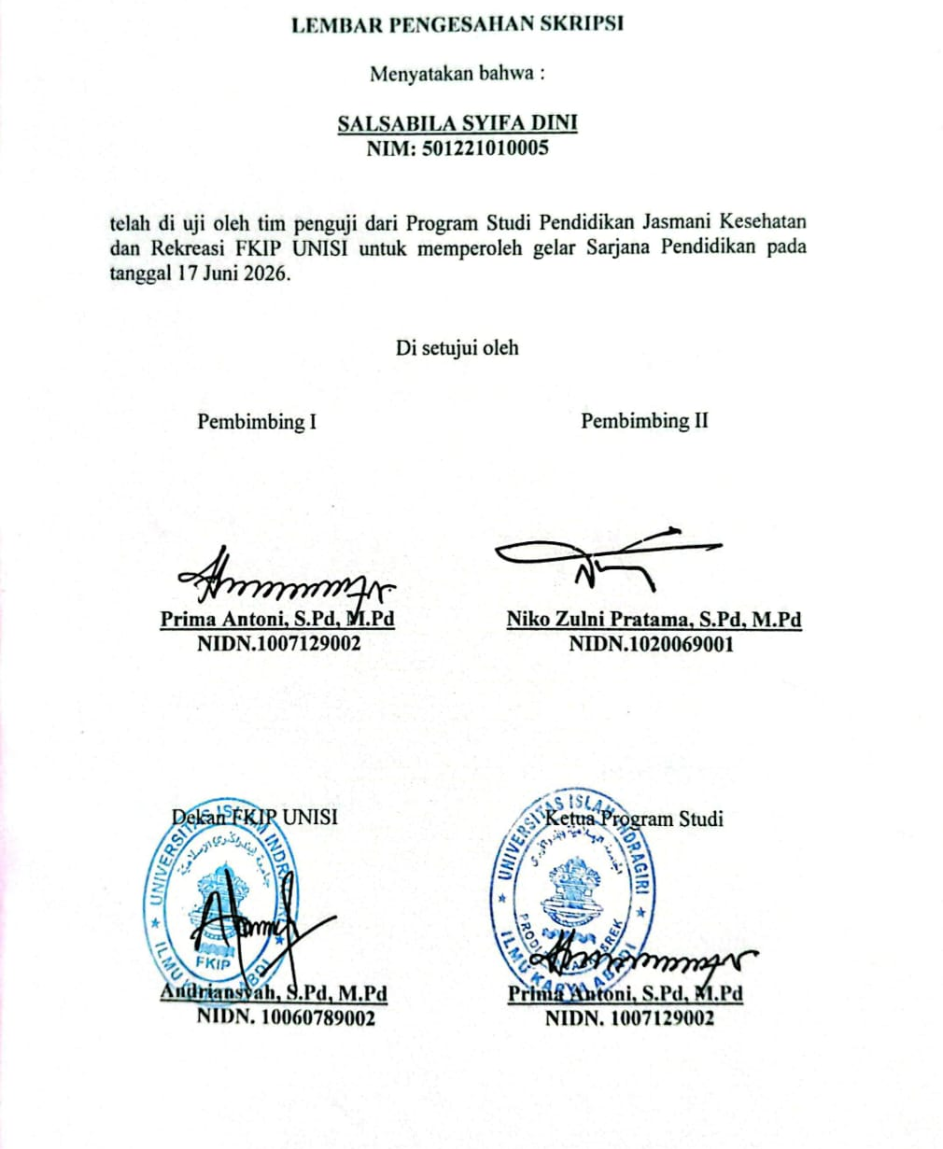

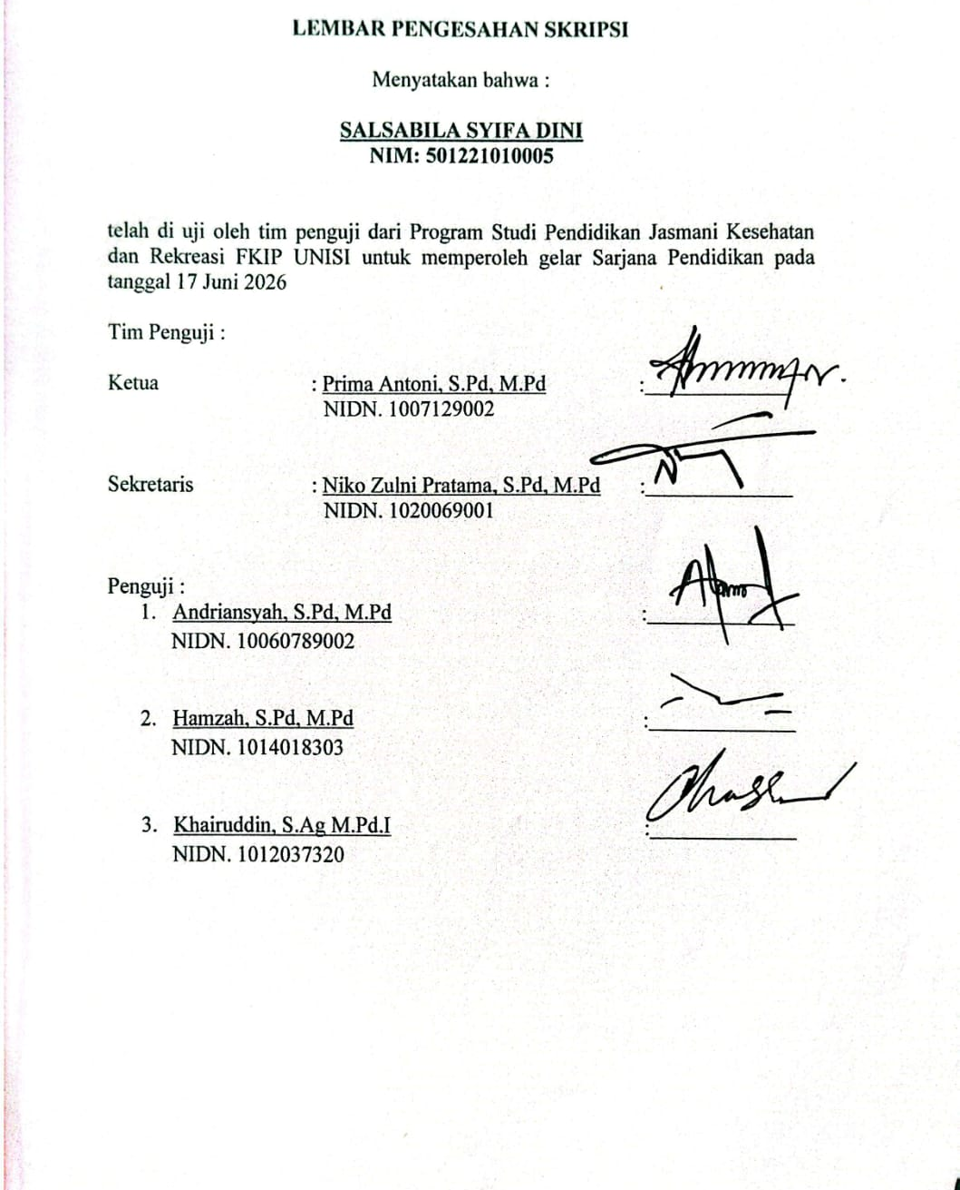

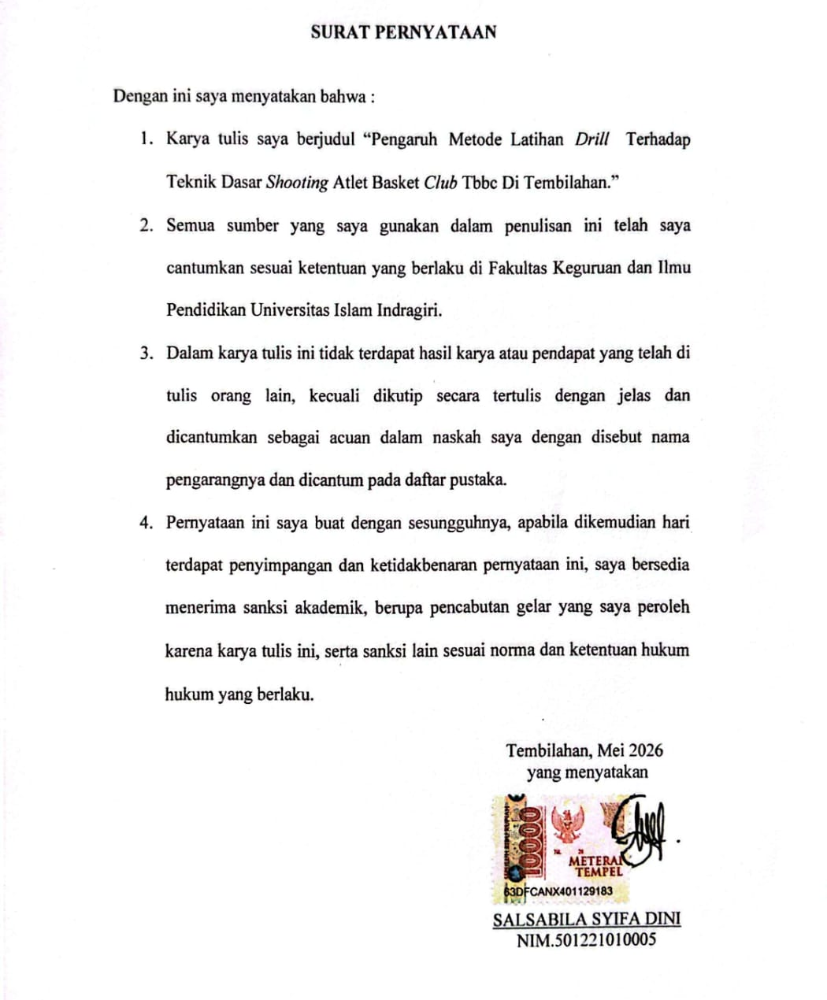

Salsabila Syifa Dini, 2026 : “ Pengaruh Latihan Metode Drill Terhadap

Teknik Dasar Shooting Atlet Basket Club TBBC Di Tembilahan ”

ABSTRAK
Teknik dasar shooting merupakan keterampilan yang penting dalam permainan bola basket, namun atlet Club TBBC Tembilahan masih menunjukkan akurasi tembakan yang tidak konsisten. Metode latihan yang diterapkan sebelumnya bersifat umum dan kurang memberikan repetisi spesifik. Metode latihan drill diharapkan dapat meningkatkan penguasaan teknik shooting melalui pengulangan gerakan terstruktur.Penelitian ini bertujuan untuk mengetahui, tingkat teknik dasar shooting atlet sebelum perlakuan, tingkat teknik dasar shooting atlet setelah perlakuan, dan pengaruh metode latihan drill terhadap peningkatan teknik dasar shooting atlet basket Club TBBC Tembilahan. Penelitian ini menggunakan pendekatan kuantitatif dengan metode eksperimen semu (quasi-experiment) rancangan one-group pretest-posttest. Populasi berjumlah 38 atlet, dan sampel ditentukan dengan purposive sampling sebanyak 13 atlet (8 putra, 5 putri) yang aktif berlatih. Instrumen yang digunakan adalah tes shooting. Teknik analisis data menggunakan statistik deskriptif, uji normalitas Liliefors, dan uji hipotesis paired sample t-test. Rata-rata skor shooting pretest adalah 6,5384 (SD=3,3069) dan rata-rata posttest meningkat menjadi 11,2307 (SD=4,7108). Hasil uji normalitas menunjukkan data berdistribusi normal (L_hitung=0,132 < L_tabel=0,234). Uji paired sample t-test menghasilkan nilai signifikansi (2-tailed) < 0,001.
Kata Kunci: Metode Latihan Drill, Teknik Dasar Shooting Basket.

KATA PENGANTAR

Puji syukur khadirat Allah S.W.T yang telah memberikan rahmat dan hidayahnya sehingga penulis dapat menyusun proposal skripsi ini dengan baik. Sholawat serta salam tidak lupa kita ucapkan kepada nabi Muhammad S.A.W dengan mengucapkan “Allah Humma Solliala`Sayidina Muhammad Wa`ala Ali Syaidina Muhammad”. Atas rahmat anugrah dan syukur yang dilimpahkan sehingga skripsi yang berjudul “Pengaruh Latihan Metode Drill Terhadap Teknik Dasar Shooting Atlet Basket Club TBBC Di Tembilahan“ berjalan dengan baik.
Dalam penyusunan proposal skripsi ini peneliti menyadari bahwasanya banyak terdapat kekurangan dan keterbatasan pengetahuan penulis, tetapi berkat bantuan dari berbagai pihak pada akhirnya penulisan skripsi ini dapat diselesaikan dengan baik. Oleh karena itu penulis mengucapkan terima kasih kepada semua pihak yang membantu, ucapan tersebut saya sampaikan kepada :
- Ayahanda Roniansyah dan Ibunda Dwi Martha.F, Jona Afrillin serta saudara yang telah memberikan kasih sayang, doa, serta dukungan selama masa perkuliahan hingga saat penyusunan skripsi ini dapat terlaksana dengan baik.
- Bapak Dr. H. Najamudin, Lc. Ma selaku Rektor Universitas Islam Indragiri (UNISI).
- Bapak Andriansyah, S.Pd M.Pd selaku Dekan Fakultas Keguruan dan Ilmu Pendidikan sekaligus dosen pemguji satu saya dalam pembuatan skripsi ini.
- Bapak Prima Antoni, S.Pd M.Pd selaku Ketua Program Studi Pendidikan Jasmani Kesehatan dan Rekreasi sekaligus dosen pembimbing satu saya dalam pembuatan skripsi ini.
- Bapak Niko Zulni Pratama, S.Pd M.Pd selaku dosen pembimbing dua saya dalam pembuatan skripsi ini.
- Bapak Hamzah, S.Pd M.Pd selaku dosen penguji dua saya.
- Bapak Khairuddin, S.Pd M.Pd selaku dosen penguji tiga saya.
- Bapak dan ibu dosen pendidikan jasmani kesehatan dan rekreasi yang telah memberikan berkah ilmu kepada penulis, sehingga penulis dapat menyelesaikan skripsi ini.
- Rekan – rekan mahasiswa universitas islam indragiri dan semua pihak yang tidak dapat disebutkan satu persatu yang telah membantu dan mendukung dalam penyelesaian skripsi ini.
Semoga bantuan yang diberikan kepada penulis mendapatkan paha dari Allah S.W.T dan karya tulis ini dapat bermanfaat bagi banyak orang.

Tembilahan, Mei 2026

Salsabila Syifa Dini
501221010005

DAFTAR ISI
COVER
HALAMAN PERSETUJUAN SKRIPSI ii
LEMBAR PENGESAHAN SKRIPSI ii
SURAT PERNYATAAN iv
ABSTRAK v
KATA PENGANTAR vi
DAFTAR ISI viii
DAFTAR TABEL x
DAFTAR GAMBAR xi
DAFTAR LAMPIRAN xii

BAB I : PENDAHULUAN
- Latar Belakang Masalah 1
- Identifikasi Masalah 5
- Rumusan Masalah 6
- Tujuan Penelitian 7
- Manfaat Penelitian 7

BAB II : KAJIAN PUSTAKA
- Landasan Teori Penelitian 9
- Hakikat Bola Basket 9
- Hakikat Teknik Dasar Bola Basket 11
- Teknik Dasar Shooting 14
- Teknik Dasar Dribbling 16
- Teknik Dasar Passing 17
- Teknik Dasar Pivot 18
- Teknik Dasar Rebound 18
- Hakikat Metode Latihan Drill 19
- Kerangka Berfikir 21
- Hipotesis 21

BAB III: METODOLOGI PENELITIAN
- Jenis Penelitian 23
- Tempat Dan Waktu Penelitian 24
- Tempat Penelitian 24
- Waktu Penelitian 24
- Populasi Dan Sampel 24
- Populasi Penelitian 24
- Sampel Penelitian 24
- Definisi Oprasional 25
- Instrumen Penelitian ( tes keterampilan shooting) 26
- Teknik Pengumpulan Data 28
- Teknik Analisa Data 29

BAB IV: HASIL PENELITIAN DAN PEMBAHASAN

- Deskripsi Data Penelitian 33
- Pengujian Persyaratan Analisis 37
- Pembahasan Dan Hasil Penelitian 38

BAB V : PENUTUP

- Kesimpulan 41
- Saran 41

DAFTAR PUSTAKA 42

DAFTAR TABEL

Tabel 3.1 Sampel Penelitian 25
Tabel 3.2 Norma Penliaian Shooting Test 28
Tabel 4.1 Analisis hasil Pretest (STO) Basket 1 Menit tes (shooting) 33
Tabel 4.2 Distribusi Frekuensi Data Hasil Pretest (STO) Basket 1 menit tes (shooting) 34
Tabel 4.3 Analisis hasil Posttest (STO) Basket 1 Menit tes (shooting) 35
Tabel 4.4 Distribusi Frekuensi Data Hasil Posttest (STO) Basket 1 menit tes (shooting) 35
Tabel 4.5 Uji Normalitas Data Dengan Uji Lillifors 37
Tabel 4.6 Hasil Perhitungan Uji Hipotesis Paired Sampel T-test 38

DAFTAR GAMBAR

Gambar 2.1 One Hand Set Shoot basket 15
Gambar 2.2 Free Throw 15
Gambar 2.3 Lay Up 16
Gambar 2.4 Dribble 17
Gambar 2.5 Passing 17
Gambar 2.6 Pivot 18
Gambar 2.7 Rebound 18
Gambar 2.8 Kerangka Berfikir 21
Gambar 3.1 Desain Penelitian 23
Gambar 4.1 Diagram Batang Hasil Pretest 34
Gambar 4.2 Diagram Batang Hasil Posttest 36

DAFTAR LAMPIRAN

Lampiran 1. Data Mentah Pretest-Posttest 45

Lampiran 2. Kelas Interval 46

Lampiran 3. Uji Normalitas Lillifors 47

Lampiran 4. Uji Hipotesis (Paired sample t-test) 48

Lampiran 5. Data Bantu Kurva Normal 49

Lampiran 6. Data Bantu Uji Lillifors 50

Lampiran 7. Data Bantu Uji t 51

Lampiran 8. Program Latihan Drill Shooting basket 52

Lampiran 9. Tes Shooting 53
Lampiran 10. Foto Bersama Atlet Basket Club TBBC Tembilahan

